Как можно развивать музыкальный слух в домашних условиях

Музыкальный слух у ребенка формируется очень рано, и если вы начнете занятия до двух лет, то можно ждать отличных результатов.
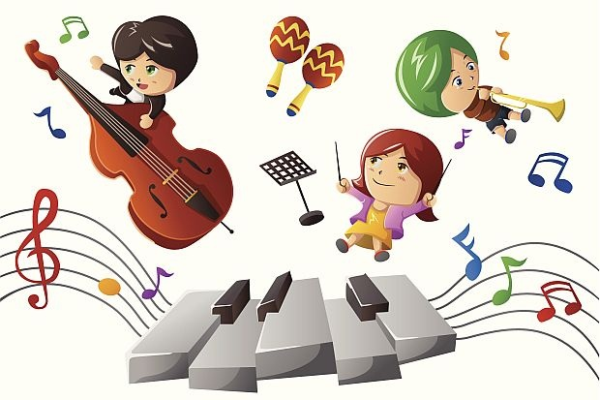

Занятия по развитию музыкальных способностей включают в себя четыре основных направления:
1. Слушание музыки.
Для начала это могут быть самые простые песенки, например, “Ладушки”. Песенка длится 30 секунд и повторяется пять — семь раз. Между повторениями нужно делать музыкальные паузы, во время которых, проиграйте эту же песенку на инструментах-самоделках (а если вы владеете игрой на каком-либо инструменте, то играйте и на нём). В конце концов, вы можете просто промурлыкать песенку без слов, детские песенки можете придумать сами, но лучше всего использовать записанные на кассеты. На одном занятии желательно выучить одну песенку (максимум — две).
2.Работа над ритмикой.
Ее можно начинать уже с трехмесячного возраста. Возьмите малыша под мышки, поставьте его на большой надувной мяч и шагайте вместе с ним под веселую песенку. Вероятно, на первых порах, вам понадобится помощь папы или бабушки. Малыши также обожают ритмично прыгать на мягком диване. Важно, чтобы прыжки или ходьба совпадали с ритмом мелодии или песни. Продолжительность занятия не должна превышать трех — шести минут. Главный ориентир при этом — настроение и состояние малыша (как, впрочем, и ваше собственное). Как для него, так и для вас занятия должны приносить удовольствие. Чередуйте ритмичную ходьбу и прыжки с переменками, во время которых малыш сидит (лежит) и смотрит, как мама, продолжая напевать ту же песенку, в такт разжимает его сжатые кулачки.
3. Развитие слуха
Музыкальный слух — это способность узнавать и воспроизводить любой звук, взятый на любом музыкальном инструменте. Если человек способен узнавать и без предварительной настройки воспроизводить предложенный ему музыкальный звук, то можно предположить, что у него врожденный музыкальный слух.. Он формируется на основе умения петь отдельные звуки и подбирать их на слух. Это своего рода формирование долговременной памяти на каждый звук. Тренировка слуха занимает совсем немного времени, но упражнения следует выполнять ежедневно. Начинать работу над этим следует с одного-двух месяцев, используя погремушки. Это познакомит малыша с разнообразными звуками и будет побуждать его к самостоятельному “музицированию”. После погремушек вам понадобятся разнообразные колокольчики (например, для рыбной ловли), любые маленькие игрушки, которые легко подвешиваются над кроваткой, и которые пищат или звенят при прикосновении к ним. Можно также использовать и самодельные погремушки: пластмассовые бутылки, наполненные рисом, горохом, камушками, пуговицами. Подвешивайте их (только не все сразу) над кроватью, чтобы малыш мог дотянуться и вызвать звук.
Когда малыш станет постарше, используйте простой, но эффективный прием: рассказывайте ему сказки, пойте песни, играйте с ним разнообразно: громко и тихо, отрывисто и протяжно, ритмично и сумбурно. Переходите с одного инструмента на другой. Подыгрывайте, подтанцовывайте в такт любой танцевальной музыке.
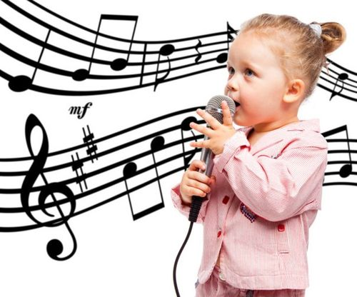
Наши советы:
- Почаще хвалите своего маленького музыканта и певца.
- Многие дети любят играть “в школу”. Включайтесь в эту игру. Ставьте “пятерки” в дневник, вызывайте к “доске”; сами становитесь учениками, а ваш малыш пусть побудет в роли строгого учителя. Став учеником, помните, что вы должны петь, играть и танцевать!
- Иногда говорите, что вы забыли, как надо петь или играть на инструменте — попросите ребенка вас научить этому.
- После разучивания новой песенки играйте и пойте ее с малышом для папы, бабушки, дедушки и гостей.
- ·Записывайте выступления малыша на аудио- или видеокассету.
- Старайтесь заниматься с ним в определенное время (например, после завтрака или после прихода из детского садика).

